Руководство пользователя платформы:

**«FoodDilivery»**

Выполнила: Яковлева Екатерина

Студентка 43 группы, Информационные системы

и программирование 09.02.07

Курган 2025

**Содержание**

Введение 3

Навигация 6

Регистрация и вход 8

Ключевые функции VolunteerHub 10

Заключение 16

**Введение**

FoodDilivery – платформа, созданная для объединения любителей вкусной еды и ресторанов. Цель – сделать заказ еды простым, удобным, предлагая пользователям все необходимые инструменты для быстрого выбора, заказа и получения любимых блюд.

На FoodDilivery вы легко найдете и закажете еду из различных ресторанов, сможете создать свое уникальное комбо-меню или попробовать новое. Платформа предлагает удобный каталог ресторанов, где заведения могут демонстрировать свои блюда, а пользователи – находить самые вкусные предложения.

Функции FoodDilivery:

1. Аутентификация и авторизация: Платформа обеспечивает безопасный доступ к аккаунтам пользователей с помощью удобной системы регистрации и входа.
2. **Каталог ресторанов:** Позволяет ресторанам добавлять и редактировать информацию о себе, своем меню и специальных предложениях. Пользователи, в свою очередь, могут быстро находить интересующие их заведения и блюда.
3. **Заказ еды:** Пользователи могут удобно добавлять блюда в корзину и оформлять заказы, указывая предпочтительный способ доставки.
4. **Комбо-меню:** Уникальная функция, позволяющая пользователям создавать свои собственные комбо-наборы из блюд разных ресторанов, комбинируя любимые вкусы.
5. **Попробуй новое:** Хотите чего-то необычного? Функция случайного выбора блюда поможет вам открыть для себя новые кулинарные горизонты.

В рамках проекта FoodDilivery была разработана архитектура системы, визуализированная при помощи диаграмм, которые отражают взаимодействие пользователей с платформой и доступные функции.

Ниже представлена диаграмма «To-Be», отображающая желаемое состояние системы, способы взаимодействия пользователей с платформой и доступные функции:

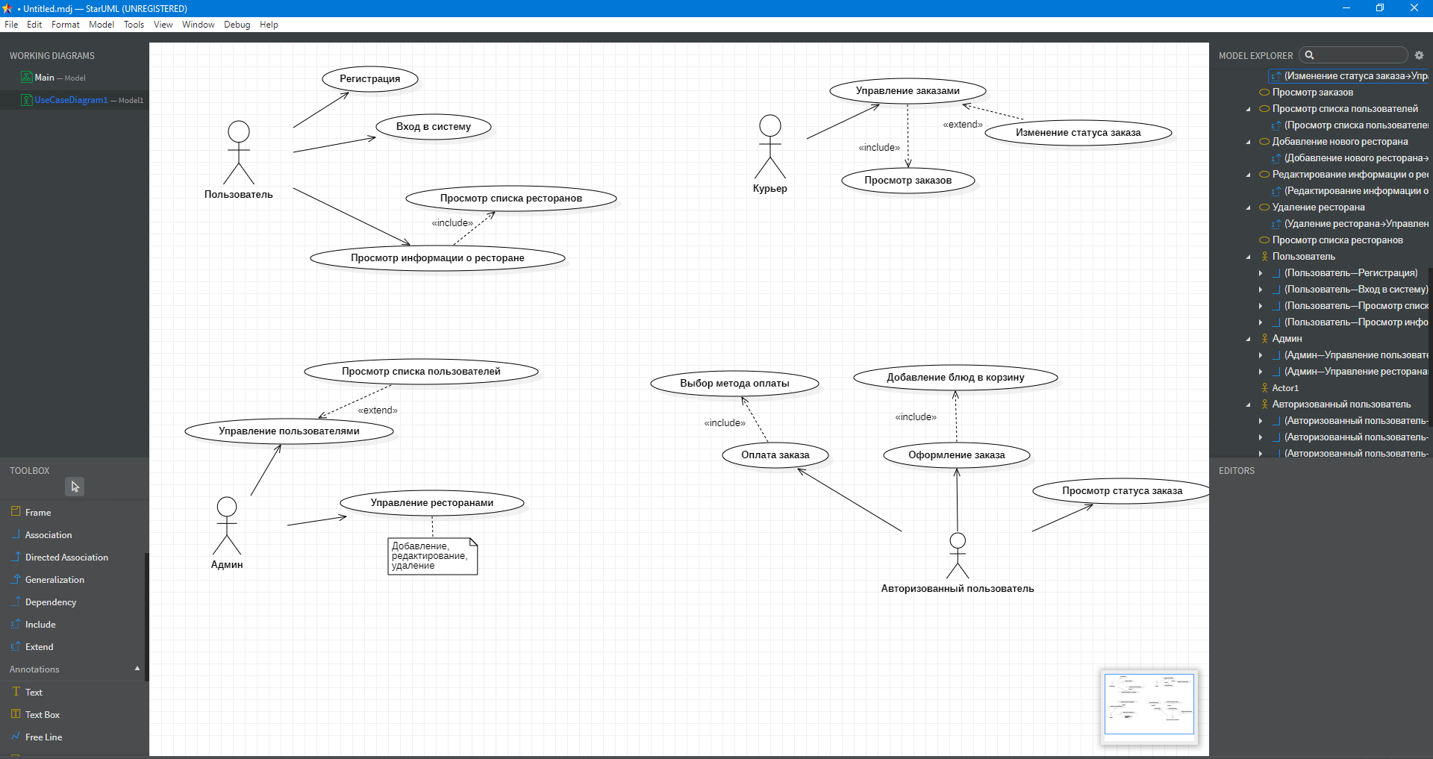

Рис. 1. Диаграмма «To-Be». Структура и функционирование ИС «FoodDilivery»

Диаграмма «ER-диаграмма», демонстрирующая связи между сущностями в базе данных на рисунке 2.

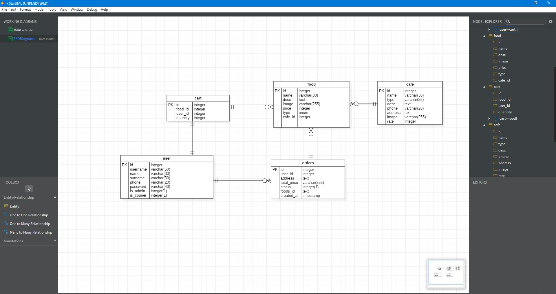

Рис. 2. Диаграмма «ER-диаграмма». Сущности и их связи

**Навигация**

Ниже представлены основные разделы, которые помогут легко ориентироваться по сайту:

1. Аутентификация и авторизация:
2. Если вы новый пользователь, начните с регистрации. Для этого вам потребуется указать необходимую информацию (имя, фамилия, отчество, логин, номер телефона, пароль).
3. Если вы уже зарегистрированы, используйте свои учетные данные (логин и пароль) для входа в систему.
4. Главная страница:
5. На главной странице вы найдете список ресторанов с их новинками.
6. Кнопка «Попробуй новое» позволит вам открыть новые блюда и рестораны.
7. Страница ресторанов:
8. Перейдите на страницу всех ресторанов, чтобы увидеть полный список доступных заведений.
9. Нажмите на ресторан, чтобы просмотреть меню и доступные блюда.
10. Для добавления блюда в корзину, просто нажмите на кнопку «Добавить в корзину» рядом с выбранным блюдом.
11. Страница корзины:
12. На странице корзины вы можете просматривать добавленные блюда.
13. Вы можете удалять блюда из корзины или изменять их количество.
14. Оформите заказ, нажав на кнопку «Оформить заказ».
15. Социальные функции.
16. На странице оформления заказа введите необходимые данные для доставки.
17. Подтвердите заказ, нажав на кнопку «Оформить заказ».
18. Страница профиля:
19. Перейдите на страницу «Мой профиль»
20. На странице будут отображены все заказы пользователя.
21. Админ-панель:
22. Доступ к админ-панели имеют только пользователи с установленным значением is_admin = 1.
23. В админ-панели можно управлять ресторанами, блюдами и заказами.

**Регистрация и вход**

Найдите на странице сайта FoodDilivery кнопку «Регистрация» (в правом верхнем углу страницы).

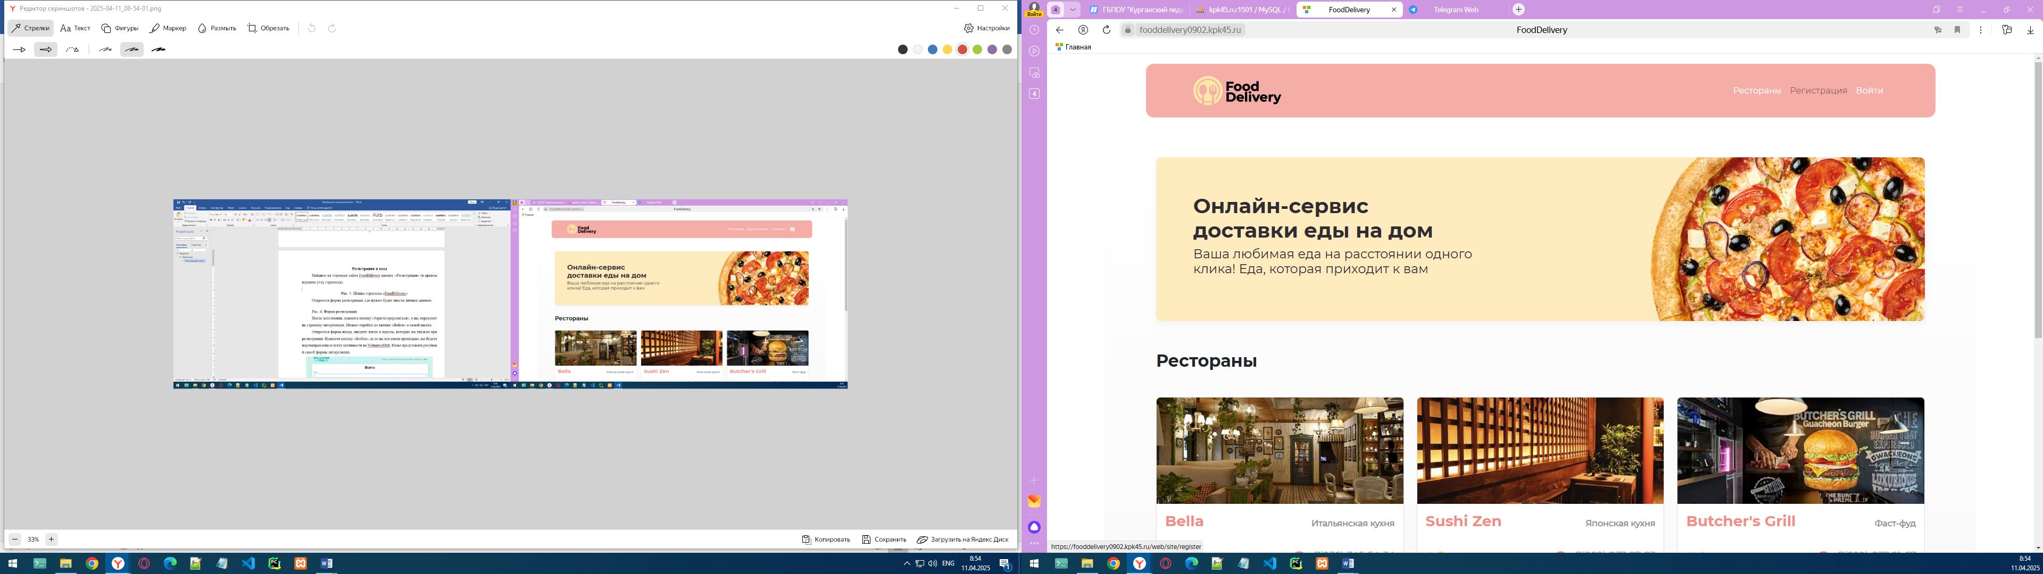

Рис. 3. Шапка страницы «FoodDilivery»

Откроется форма регистрации, где нужно будет ввести личные данные.

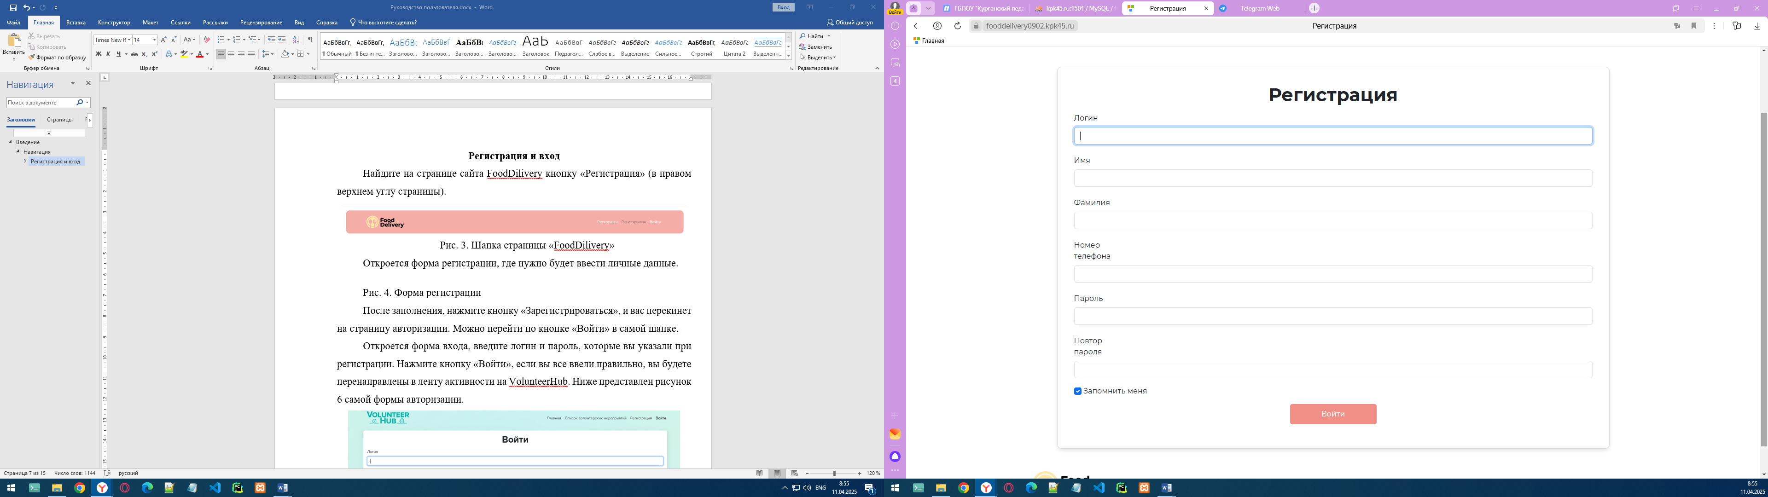

Рис. 4. Форма регистрации

После заполнения, нажмите кнопку «Войти», и вас перекинет на страницу авторизации. Можно перейти по кнопке «Войти» в самой шапке.

Откроется форма входа, введите логин и пароль, которые вы указали при регистрации. Нажмите кнопку «Войти», если вы все ввели правильно, вы будете перенаправлены на главную страницу «FoodDilivery». Ниже представлен рисунок 5 самой формы авторизации.

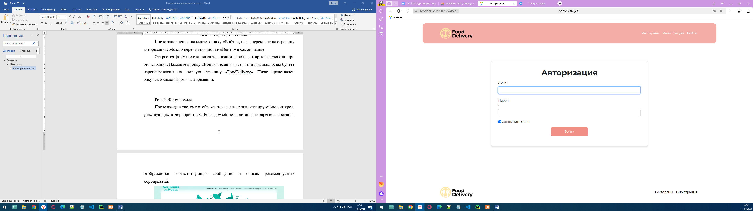

Рис. 5. Форма входа

После входа в систему пользователь перенаправлен на главную страницу, где выведены рестораны, новинки, а также кнопка «Попробуй новое».

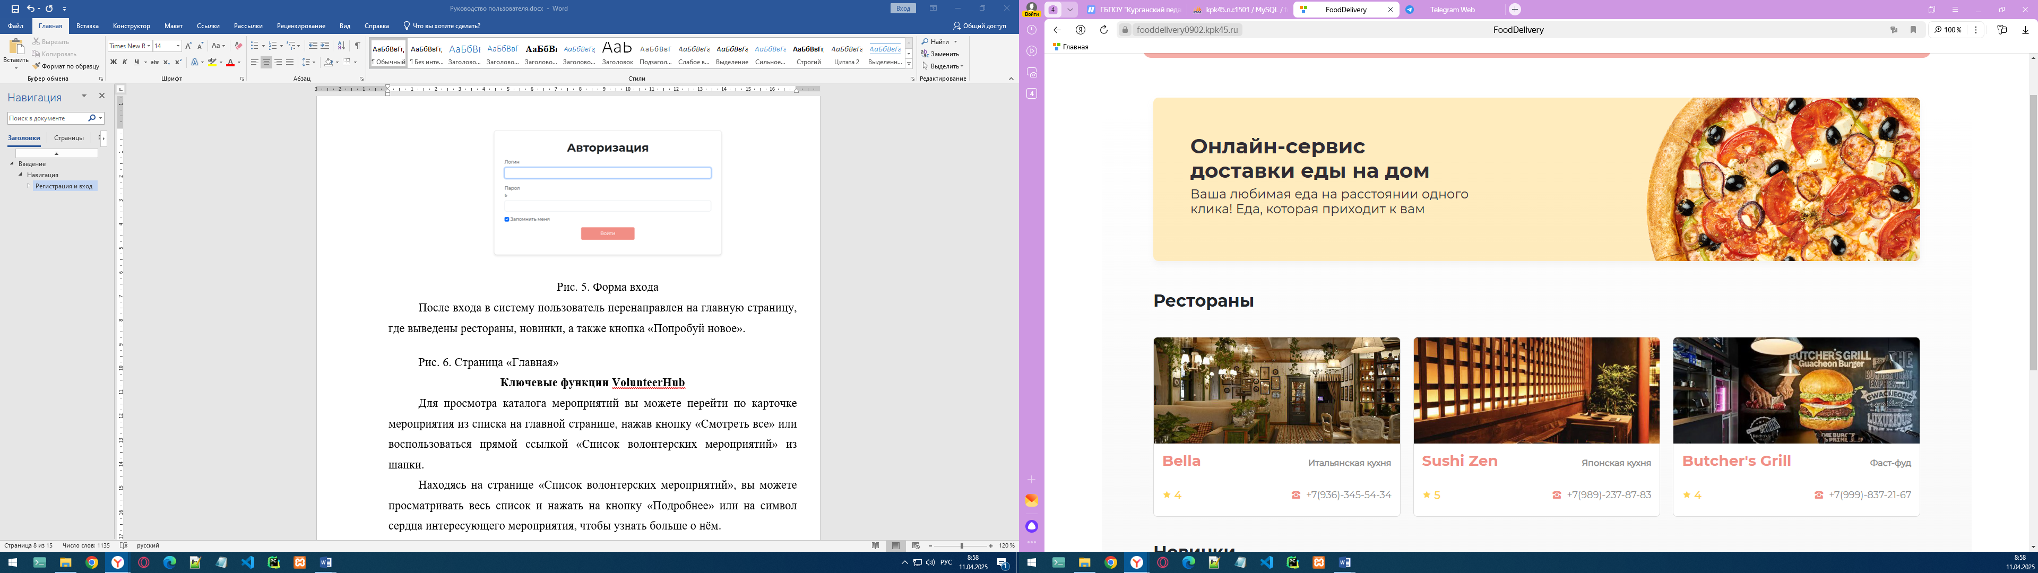

Рис. 6. Страница «Главная»

**Ключевые функции FoodDilivery**

Для просмотра информации о ресторане, вы можете перейти по карточке из списка на главной странице или воспользоваться прямой ссылкой «Рестораны» из шапки.

Находясь на странице «Рестораны», вы можете выбрать один из ресторанов для просмотра информации о нем.

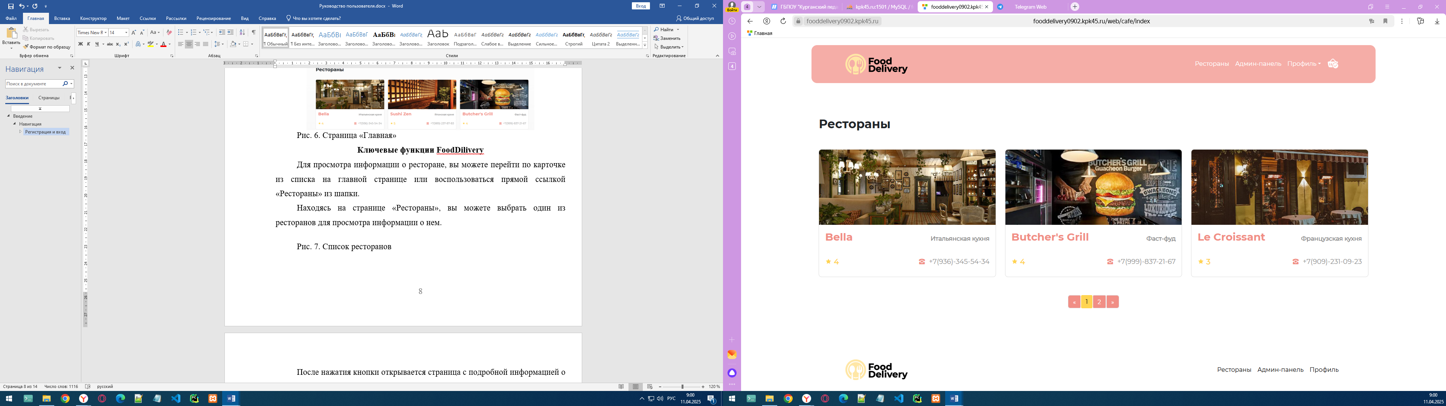

Рис. 7. Список ресторанов

После нажатия на карточку ресторана, появляется информация о нем и доступные блюда, которые можно добавить в корзину.

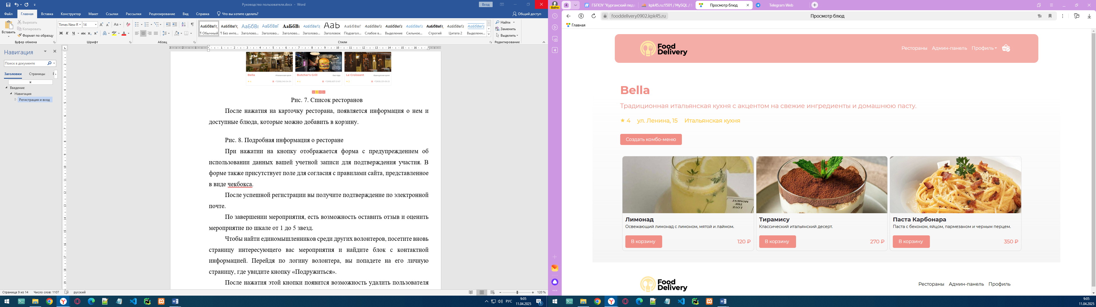

Рис. 8. Подробная информация о ресторане

При нажатии на кнопку «Создать комбо-меню» отображается форма с всеми доступными блюдами ресторана для выбора пользователя.

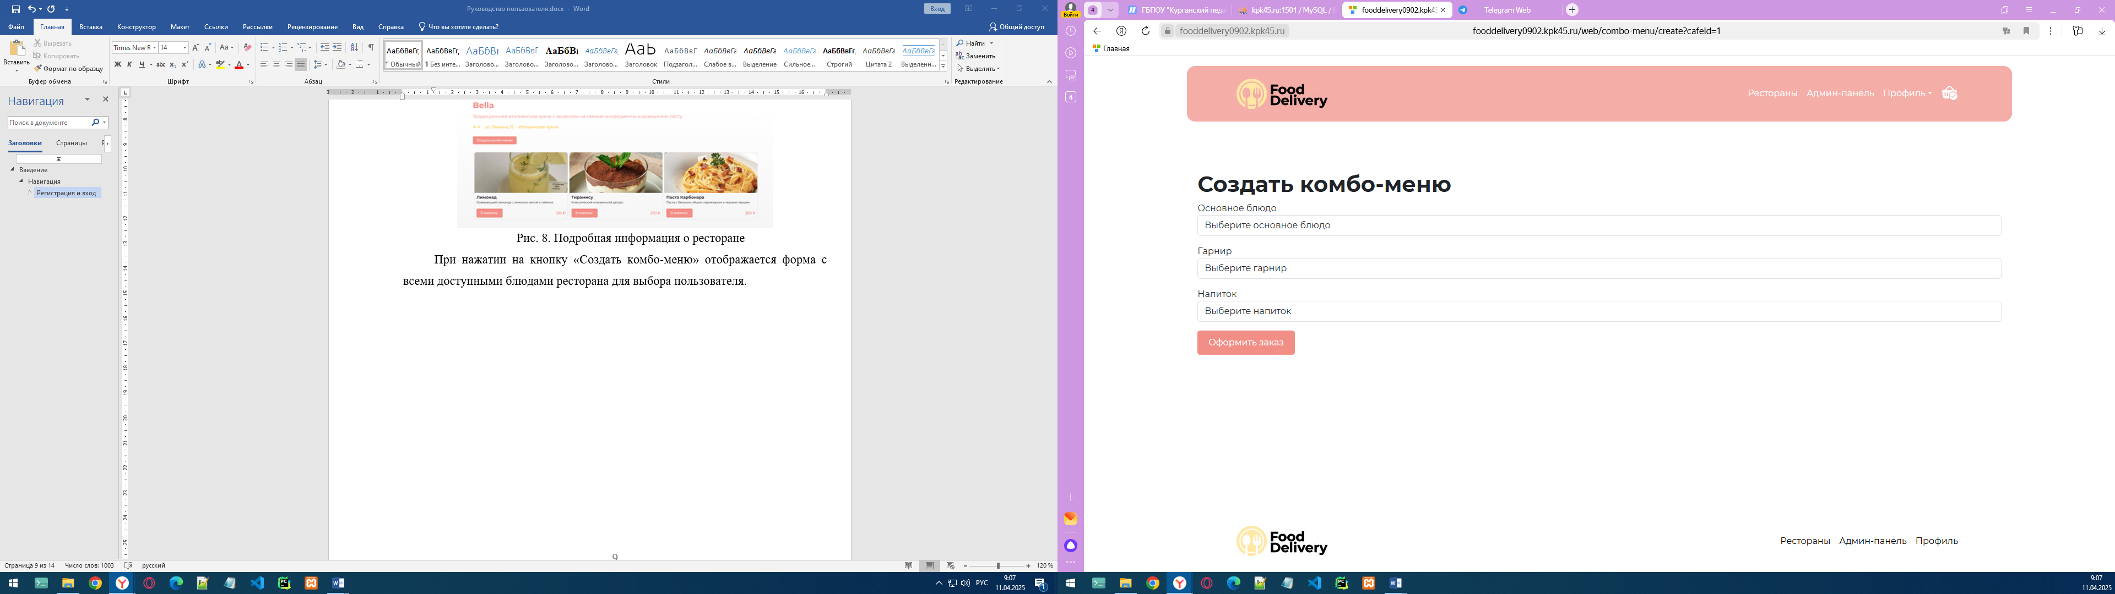

Рис. 9. Создание комбо-меню

При нажатии «Оформить заказ», пользователя перенаправляет на оформление заказа, а также выводится уведомление о том, что комбо-меню было успешно добавлено в корзину.

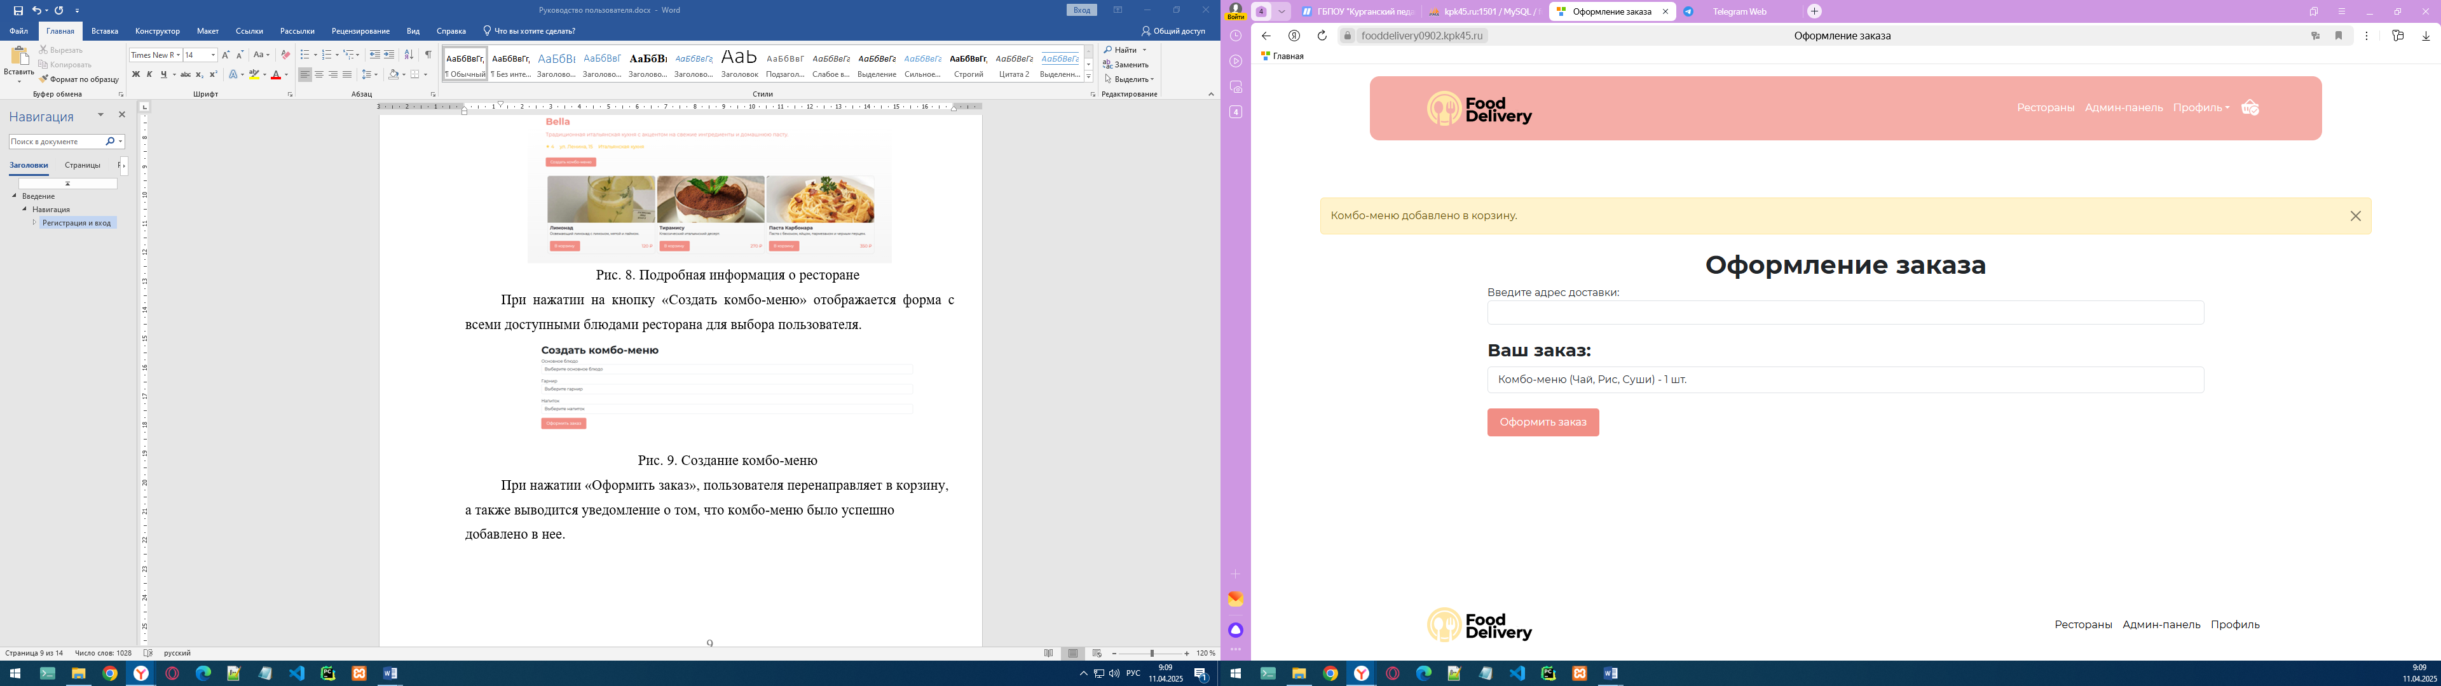

Рис. 10. Оформление заказа

Также на странице ресторана есть возможность добавить блюдо в корзину. При нажатии на кнопку, пользователь переходит в корзину и товар добавляется в нее. Можно также удалить или добавить кол-во блюда и оформить заказ.

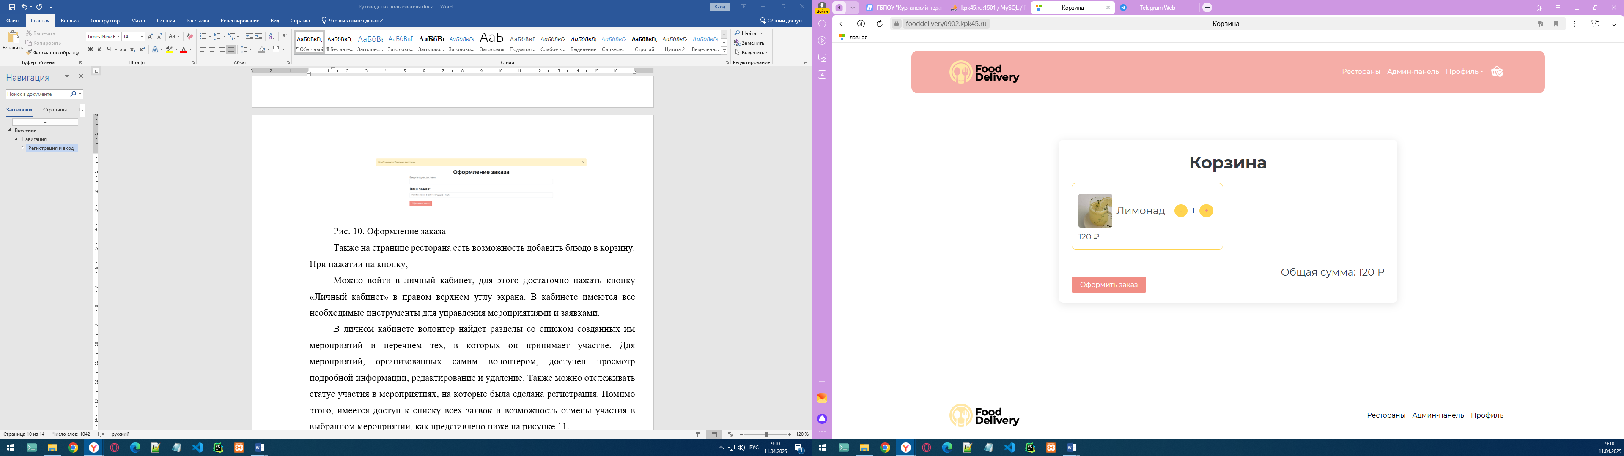

Рис. 11. Корзина

Можно войти в профиль, для этого достаточно нажать кнопку «Мой профиль» в правом верхнем углу экрана. На странице отображаются все заказы пользователя.

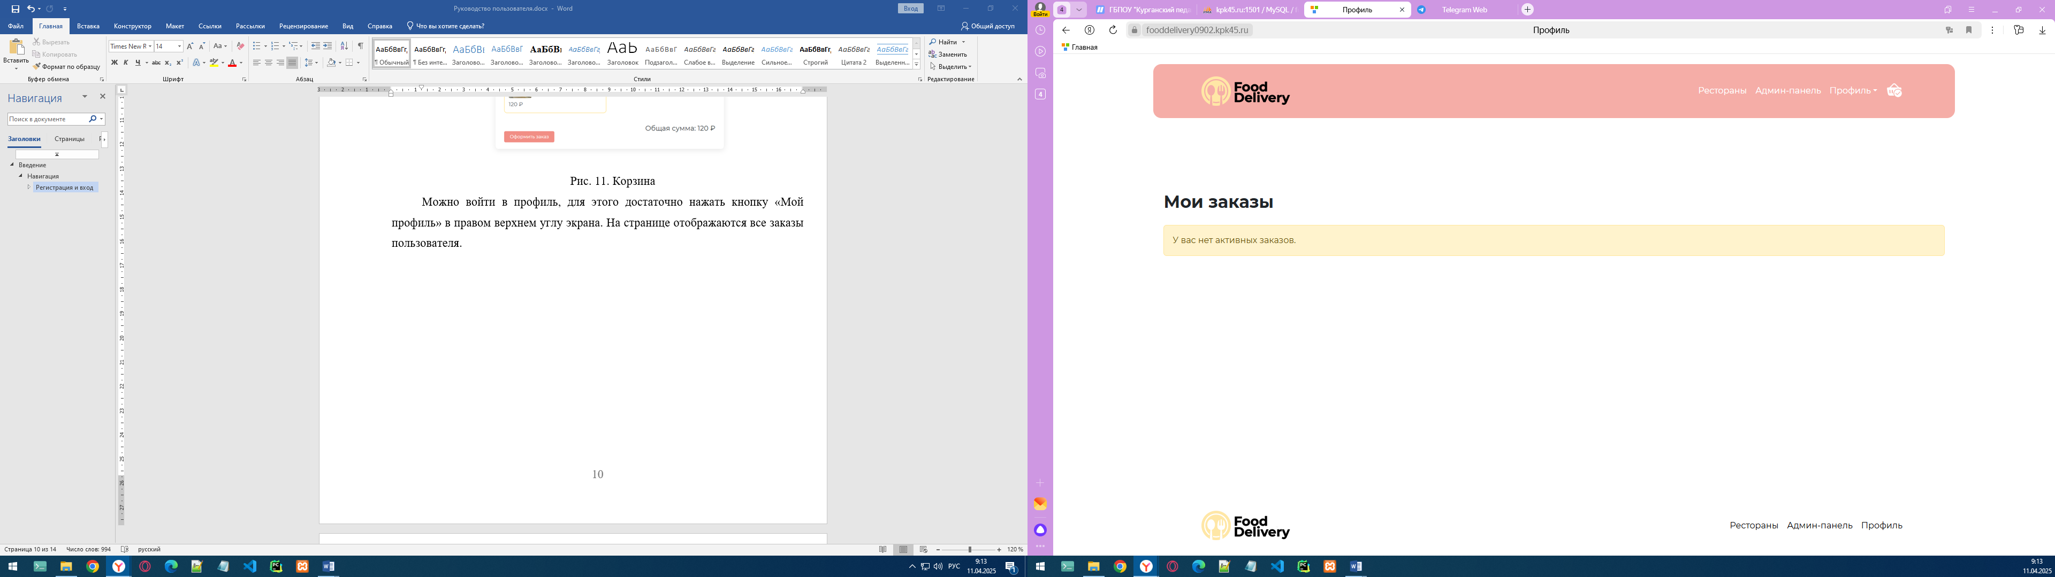

Рис. 12. Профиль

Теперь давайте рассмотрим возможности админ-панели.

Доступ к админ-панели предоставляется исключительно пользователям, чья учетная запись имеет статус «активна» (is_admin = 1). После успешной авторизации у администратора появляется страница «Админ-панель» в шапке.

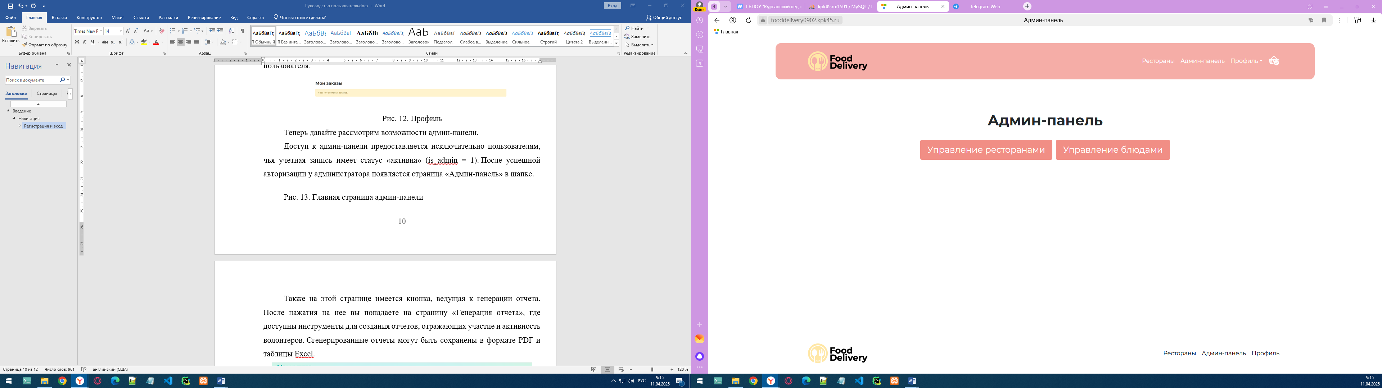

Рис. 13. Главная страница админ-панели

На платформе также реализованы CRUD-таблицы, сгенерированные через Gii, что упрощает управление данными.

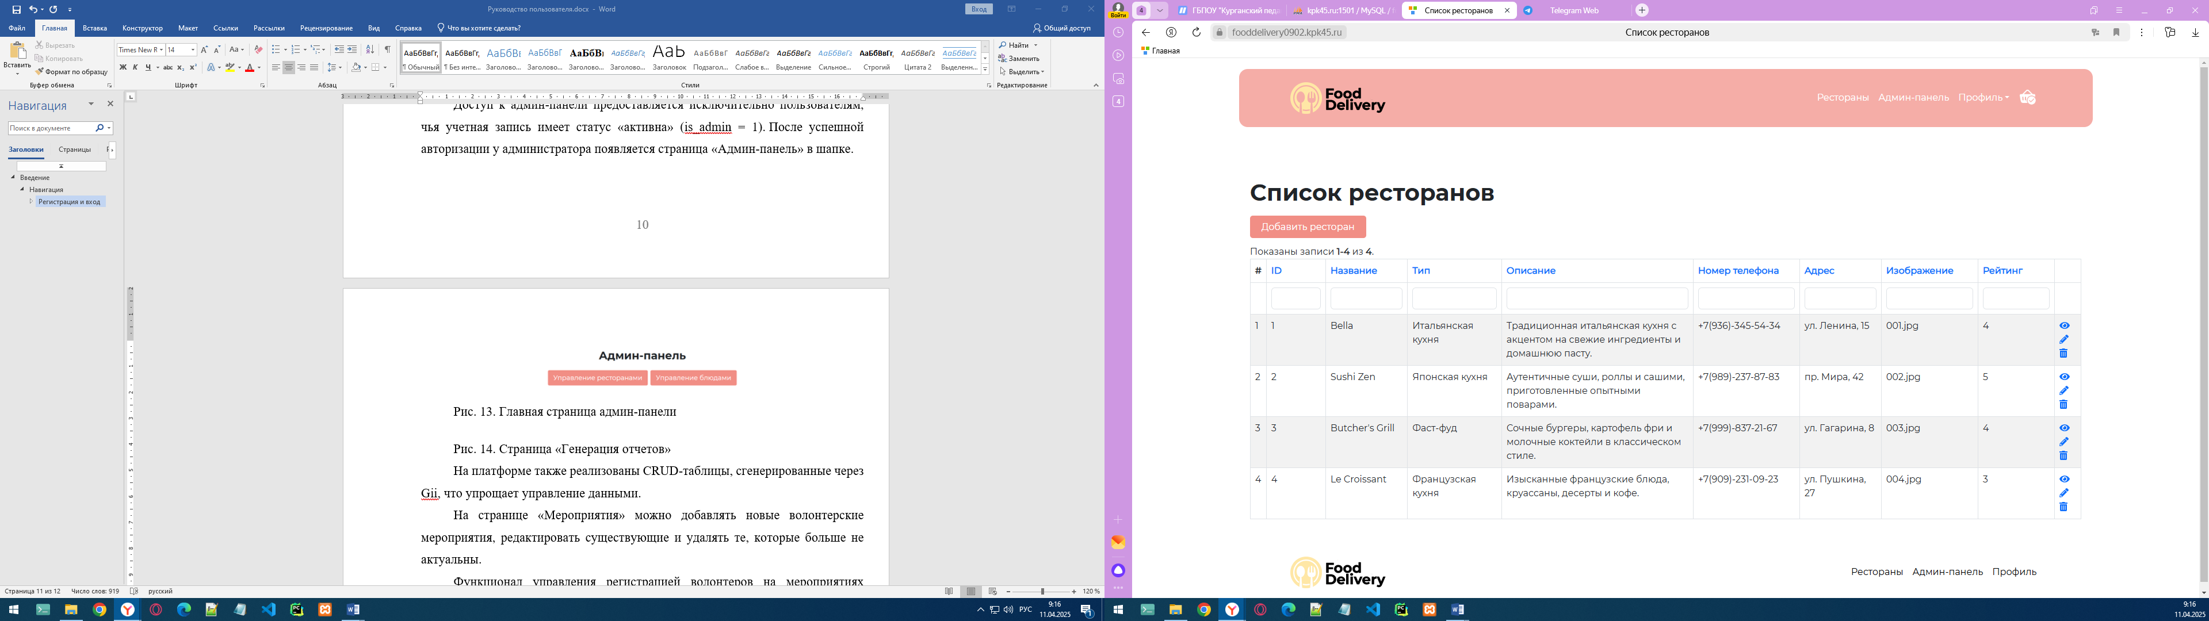

Рис. 14. Страница «Список ресторанов»

**Заключение**

Руководство пользователя платформы FoodDilivery на этом заканчивается. Надеемся, что данное руководство помогло вам разобраться с основными функциями и возможностями платформы.